广州大学学生实验报告（二）

开课学院及实验室：计算机科学与网络工程学院 2020年 10月 15日
学院 | 计算机科学与网络工程学院 | 年级/专业/班 | 计科182 | 姓名 | 莫广贤 | 学号 | 1806100104
实验课程名称 | 软件工程导论实验 |  |  |  |  | 成绩
实验项目名称 | 数据库设计 |  |  |  |  | 指导老师 | 庄育飞

一、实验目的
掌握数据库建模技术，加深学生对数据库原理的理解；
二、实验器材
- 计算机一台；
- 支持数据库建模的多款软件，可自由选择，不做限定。
三、实验内容
本实验需要完成包括:
- 实现概念结构设计，重点绘制ER图；
- 实现逻辑结构设计，重点设计数据库表以及绘制数据库表间的关系图。
四、实验结果
1.
（1）用户管理：用户实体：账号、密码、姓名
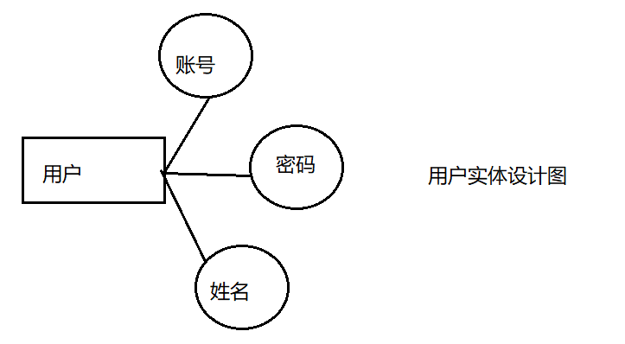
（2）直播管理：直播实体：直播id号、链接、直播日期
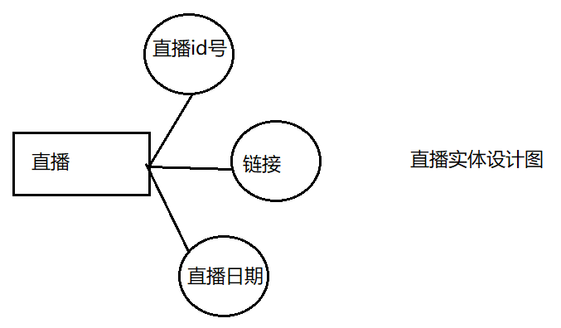
（3）视频管理：视频实体：视频id号、视频源
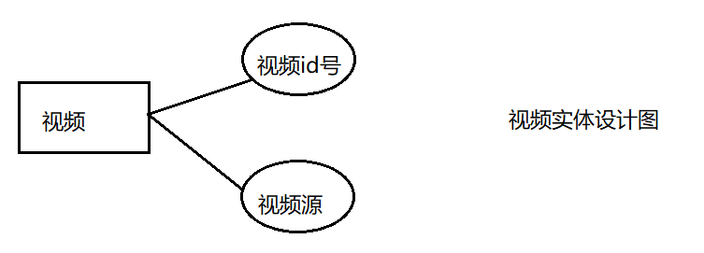
（4）弹幕管理：弹幕实体：发送账号、视频id号、内容、发送日期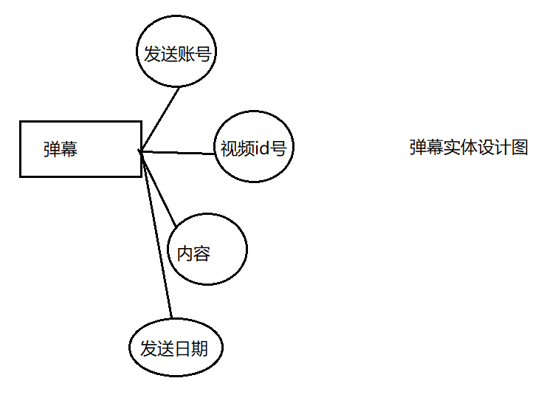

2.
（1）数据库表间关系：
a.一个用户可以订阅多个直播，一个直播也可以被多个用户订阅，所以用户实体和直播实体对应关系是m:n；
b.一个用户可以发送多个弹幕，一个具体弹幕只能是由发送的那个人发送的，所以用户实体和弹幕实体对应关系是1:n；
c.一个视频可以显示多个弹幕，但是一个具体的弹幕不能被显示在多个视频上，所以视频实体和弹幕实体对应关系是1:n；
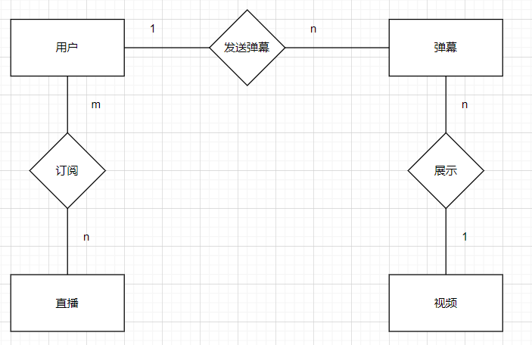
（2）数据表结构
a.用户表
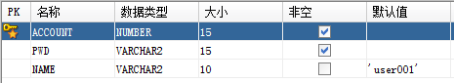
用户表记录用户信息，其中主键为用户账号，用户名可以为空，为空的话，默认值就是’user001’，用户账号和密码是用户身份验证的两个必要条件，所以要求非空约束。
b.视频表
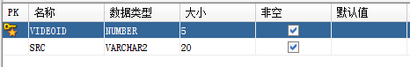
视频表记录视频的信息，其中主键为视频id号，SRC为视频源，视频源要求非空约束，否则链接不到视频，用户就会播放不了视频。
c.弹幕表
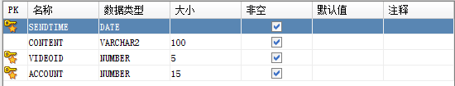
弹幕表记录弹幕的信息，其中主键为发送日期、视频id号、发送者账号。发送日期类型为DATE型。其中的VIDEOID为外码，是视频表的主键，ACCOUNT是外码，是用户表的主键。CONTENT为弹幕的内容，用户发送的弹幕内容一定不为空，古CONTENT要求非空约束。
d.直播表
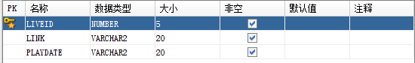
直播表记录直播的信息，其中主键为直播id。直播链接LINK和播放日期PLAYDATE要求非空约束，因为直播链接要存在用户才能观看，播放日期指明是哪一天直播。
e.订阅表
订阅表记录订阅信息。其中主键为直播id和用户账号。直播id是外码，是直播表的主键，用户账号也是外卖，是用户的主键。
